ГОУ ЯО «Ярославская школа №38»

«Использование краеведческого материала на уроках русского языка в работе с детьми, имеющими лёгкую степень умственной отсталости, 7-9 классы»
(дидактические упражнения)

учитель русского языка и чтения:
Полякова О.А.

Ярославль
В соответствии с ФГОС образования обучающихся с умственной отсталостью (Приказ Минобрнауки России от 19.12.2014 N 1599, в ред. Мин просвещения России от 08.11.2022 №955) цель реализации ФАООП УО (вариант 1)– «создание условий для максимального удовлетворения особых образовательных потребностей обучающихся, обеспечивающих усвоение ими социального и культурного опыта». Достижение поставленной цели при разработке и реализации АООП предусматривает решение такой задачи, как «формирование общей культуры, обеспечивающей разностороннее развитие личности (нравственно-эстетическое, социально-личностное, интеллектуальное, физическое), в соответствии с принятыми в семье и обществе духовно-нравственными и социокультурными ценностями». Другими словами, одна из важнейших задач образования обучающихся данной категории - социализация. Задача педагога – помочь ребенку войти в социальную среду через овладение её социальными нормами, правилами, ценностями, позволяющими ему успешно функционировать в обществе.
В пункте 4.2 ФГОС образования обучающихся с умственной отсталостью (Приказ Минобрнауки России от 19.12.2014 N 1599, в ред. Минпросвещения России от 24.11.2022 №1026) указано, что «достижение личностных результатов обеспечивается содержанием отдельных учебных предметов». Отсюда следует, что процессы обучения и воспитания тесно связаны между собой. Каждый педагог-предметник должен на своём уроке формировать не только предметные результаты, но и личностные, это те результаты, которые позволят личности успешно интегрироваться в общество.
В настоящее время большое внимание в воспитании обучающихся всех категорий, в том числе и с умственной отсталостью отводится духовно-нравственному развитию, формированию патриотических качеств. Один из критериев личностных результатов освоения ФАООП УО (вариант 1), подлежащих обязательной оценке, звучит так: «осознание себя как гражданина России; формирование чувства гордости за свою Родину». На мой взгляд, мощным средством воспитания перечисленных качеств является краеведение. Всё начинается с любви к своей малой Родине. Краеведческий материал обладает высоким воспитательным потенциалом. Использование краеведческого материала на уроках способствует развитию у детей бережного отношения к природе, развитию нравственно - эстетических чувств, формированию любви к родному краю. Между тем в учебном плане для обучающихся с интеллектуальными нарушениями отсутствуют предметы, связанные с изучением родного края.
Возникает вопрос: посредством чего можно формировать патриотические качества на уроках русского языка в специальном образовании?
Цель: разработать для уроков русского языка дидактические упражнения краеведческого содержания по формированию у обучающихся 8-9 классов с интеллектуальными нарушениями патриотических качеств.
Разделы русского языка | Названия текстов упражнений
- Состав слова | «Ярославские колокола», «Ярославский Толгский монастырь»,  «Ярославский шинный завод», «Ярославские промыслы», «Ярославский шинный завод»
- Имя существительное | «Почему наш город называется Ярославлем?», «Река Волга», «Одежда для ярославских женщин», «Первые обитатели ярославского зоопарка», «Как строились дома в нашем городе?», «Почему Ярослава называли Мудрым?», «Скульптура князя Ярослава»
- Имя прилагательное | «Ярославская беседка», «Ярославский художественны музей», «Народы Ярославского края»
- Местоимение | «Почему Ярослава называли Мудрым?»
- Глагол | «Ярославский Толгский монастырь», «Юбилейный мост», «Тугова гора», «Ярославская Стрелка»
- Предложение. | «Детская железная дорога»  «Ярославские промыслы», «Торговый путь по Волге», «Валентина Терешкова»  «Ярославские колокола», «Юбилейный мост»  «Тугова гора», «Песнь о Волге»
В качестве источника для отбора материала выбрана книга М. Смарагдовой «Рассказы о Ярославле». Мной подобраны тексты о городе Ярославле (об исторических событиях, о выдающихся личностях, об объектах культуры и др.), на основе которых разработаны дидактические упражнения для обучающихся 8-9 классов по следующим разделам русского языка:

Тексты упражнений краеведческого содержания соответствуют следующим требованиям:
- Текст небольшой по объёму
- Текст содержит языковой материал, изучаемый в рамках программы по предмету «Письмо и развитие речи» («Русский язык») для обучающихся с умственной отсталостью.

Разработанные упражнения позволяют решать на уроке три основные задачи:
- Образовательная (закреплять изученные грамматические понятия)
- Коррекционно-развивающая (развивать устную речь)
- Воспитательная (воспитывать уважительное отношение к культурному и историческому наследию родного края)

Воспитательные задачи:
1.Повышать интерес обучающихся к истории родного края, к объектам культурного наследия

2.Расширять кругозор обучающихся об истории города, о выдающихся личностях, об объектах культуры

3. Формировать бережное отношение к своему городу (паркам, скверам, объектам культуры, памятниками т.д.)

Дидактические упражнения могут быть использованы в педагогической деятельности учителями русского языка в обучении лиц с интеллектуальными нарушениями.

СОСТАВ СЛОВА
Карточка №1 «Ярославские колокола»

Карточка №2 «Ярославский Толгский монастырь»

Карточка №3 «Ярославский шинный завод»

Карточка №4 «Ярославский шинный завод»

Карточка №5 «Ярославские промыслы»

Карточка №1
Прочитай текст.
Ярославские колокола.
Еще каких-нибудь сто лет назад большие праздники в Ярославле отмечали общегородским звоном. На всех церквях звонари начинали бить в колокола.
По колокольному звону можно было узнать который час, потому что звонили к началу церковных служб, начинавшихся в определённое время.
Особый перезвон сообщал, что в город приехали важные гости.

- Устно ответь на вопрос: О чём могли узнать Ярославские жители по колокольному звону?
- Спиши текст. Найди все однокоренные слова с корнем -ЗВОН-,
-КОЛОКОЛ- , -ГОРОД- . Подчеркни данные слова и выдели корень.

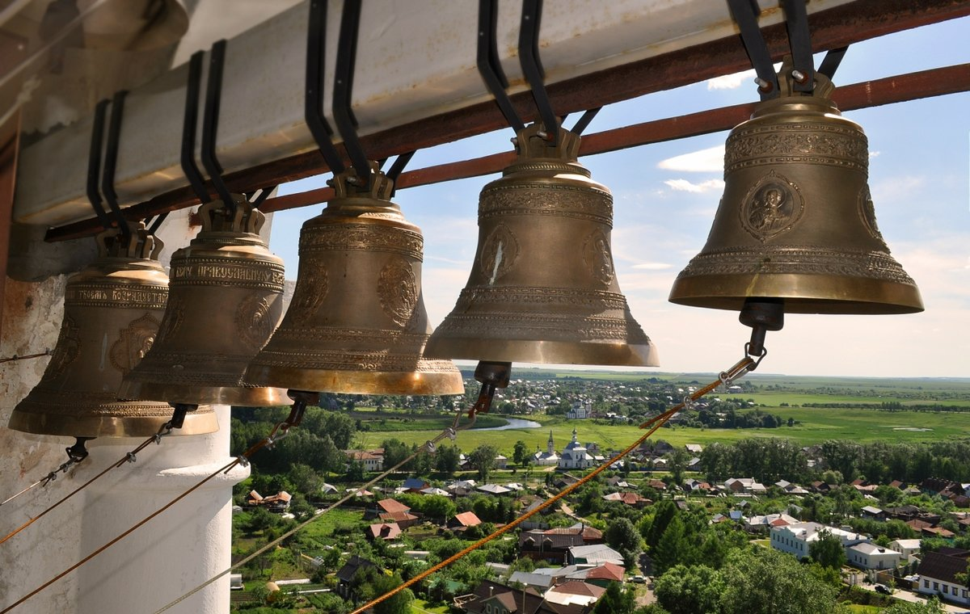

Карточка №2
Прочитай текст.

Ярославский Толгский монастырь.

Толгский монастырь славится на всю Россию. Ярославцы своим гостям любят показывать Толгу, так сокращённо называют древнюю обитель. В дни праздников монахини открывают кедровник. Когда-то деревья в кедровой роще располагались в два ряда, между ними серебрились на солнце небольшие пруды. Теперь их нет, но кедры по-прежнему радуют всех, кто приезжает сюда набраться сил.

- Устно ответь на вопрос: какие деревья растут в Ярославском Толгском монастыре?
- Спиши текст. Найди все однокоренные слова с корнем -КЕДР-. Подчеркни данные слова, выдели в них корень.

Обитель – это монастырь

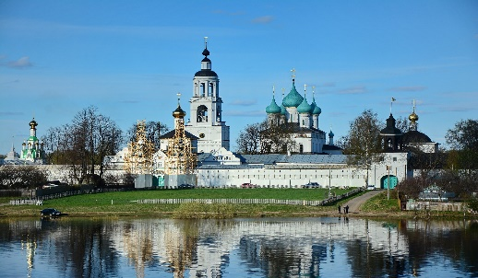

Карточка №3
Прочитай текст.

Ярославский шинный завод

Ярославский шинный завод – гигант российской промышленности. Он был первым в нашей стране по изготовлению шин. Завод построили всего за 3 года. 6 ноября 1932 года была выпущена первая автомобильная шина.
Раньше шины делали из каучука, который привозили из Бразилии. Но это было очень дорого. Русский учёный Лебедев изобрёл синтетический каучук. А для его производства в Ярославле был построен завод.
Шины делали не только для автомобилей, но и для троллейбусов. А потом стали делать шины и для самолётов. Ярославские шинники освоили выпуск гигантских покрышек для самосвалов и тракторов.

- Устно ответь на вопросы:
- Кто изобрёл синтетический каучук?
- Когда и где была выпущена первая автомобильная шина?
- Для каких видов транспорта изготавливал шины Ярославский завод?

- Спиши текст. Разбери по составу выделенные слова. Найди в тексте слова с одним корнем.

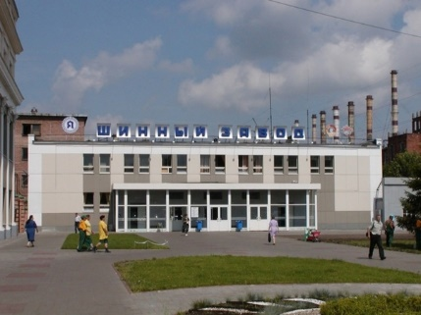

Карточка №4

Прочитай текст. Познакомься со словом слобода в данном тексте:

Слобода - это небольшой городской район

Ярославские промыслы.
Занятия ярославцев каким-либо делом остались в названиях небольших городских районов – слобод.
Была, например, Толчковская слобода. Здесь толкли краску, поэтому и возникло такое название.
В Коровниках разводили коров и делали из молока масло, творог и сыр.
А вот в слободе Киселюхе (начало улицы Чайковского) кисель не варили. Произошло оно оттого, что место было низменное, его подтапливали вводы ручьёв и речек, земля была жидкая, как кисель.
Была в Ярославле и Ямская слобода. Там жили люди, которые перевозили государственную почту и назывались ямщиками.

- Устно ответь на вопрос: Как связаны названия Ярославских слобод с промыслами?
- Найди и выпиши пары однокоренных слов. Выдели корень в каждой паре однокоренных слов
Например: Толчковская – толкли

Карточка №5
Рыбный промысел.

Прочитай текст.
Один из главных промыслов ярославцев на протяжении сотен лет был рыбный. Ловил в Волге стерлядь, леща, судака, щуку и окуня. Как писали тогда путешественники, в базарный день можно было насчитать до трёх тысяч осетров. Рыбу поставляли и к царскому столу. А некоторые ярославские слободы считались ловецкими, то есть рыбацкими. С развитием пароходства, рыбы в Волге стало значительно меньше.

- Найди и подчеркни все однокоренные слова с корнем рыб-, выдели в данных словах корень. Найди в тексте сложное слово и выдели в нём корень. Разбери по составу слова: базарный, царский

ИМЯ СУЩЕСТВИТЕЛЬНОЕ

Карточка №1 «Почему наш город называется Ярославлем?»
Карточка №2 «Река Волга»
Карточка №3 «Одежда для ярославских женщин»
Карточка №4 «Первые обитатели ярославского зоопарка»
Карточка №5 «Как строились дома в нашем городе?»
Карточка №6 «Почему Ярослава называли Мудрым?»
Карточка №7 «Скульптура князя Ярослава»

Карточка №1
Прочитай текст. Устно ответь на вопрос, который содержится в заголовке.

Почему наш город называется Ярославлем? (Легенда)
Однажды князь Ярослав и его дружина подошли к месту, где сливаются две реки: Волга и Которосль. И увидели, что местные жители грабят торговый караван. Князь Ярослав вступился за купцов и приказал разбойникам остановиться. Местные жители выпустили на князя медведицу. Князь вступил в поединок и победил зверя. На высоком берегу Волги князь повелел заложить церковь и дал новому городу своё имя – Ярославль.

- Устно докажи, что выделенные слова являются именами существительными
- Выпиши выделенные слова в 2 столбика: 1-й столбик – слова, отвечающие на вопрос КТО?, 2-й столбик – слова, отвечающие на вопрос ЧТО? Имена существительные ставь в именительный падеж.

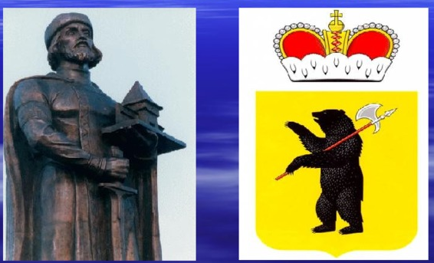

Карточка №2
Прочитай текст.
Река Волга

Наш город Ярославль стоит на реке Волге. Волга – одна из крупнейших рек на Земле. В давние времена Волга была торговым путём между Востоком и Западом. Как и многие реки, Волга начинается с маленького ручейка в Тверской области, а впадает в большое море – Каспийское. Силы большой воды подпитываются ручейками и реками, почти двести притоков принимает Волга. Есть среди них и крупные полноводные реки: Ока, Кама, Ветлуга. Композиторы и поэты посвящают великой реке стихи песни. Нашего земляка Николая Алексеевича Некрасова называют певцом Волги. На высоком речном берегу стоит памятник поэту.
- Устно ответь на вопросы:
- На какой крупнейшей реке стоит наш город?
- Где берёт начало река Волга и куда она впадает?
- Назови крупные реки, которые являются притоками Волги.
- Кого из поэтов называют певцом Волги?
- Найди все имена собственные и выпиши по следующим группам:
- город
- реки
- стороны света
- область
- море
- ФИО

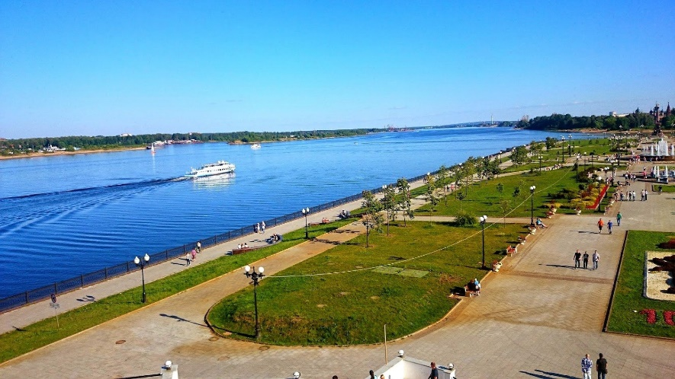
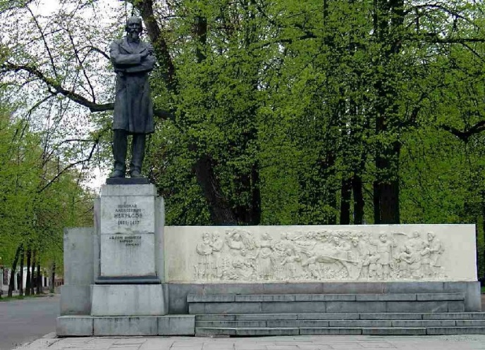

Карточка №3
Прочитай текст. Познакомься со значением слова: душегреи – это короткие кофты, украшенные мехом

Душегреи
Ярославские женщины в старину носили особенные душегреи. Впереди они плотно облегали фигуру, а сзади спадали свободными (складки), похожими на раскрытый хвостик птички. Душегреи богато расшивались (узоры), покрывались дорогими (ткани), украшались бисером.

- Спиши текст. Раскрой скобки. Выдели окончания существительных мн.ч.

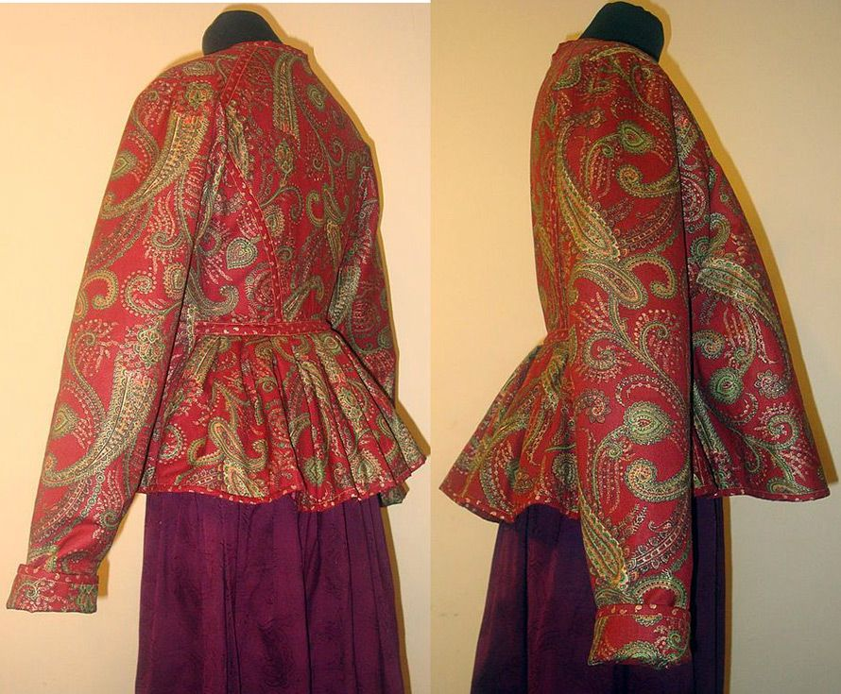

Карточка №4
Прочитай текст.
Первые обитатели ярославского зоопарка.
Умка и Топка – эти симпатичные медвежата стали первыми (обитатели) ярославского зоопарка. Два маленьких медвежонка остались (сироты), и если бы их не подобрали люди, то сейчас они не веселили бы (посетители) зоопарка своими забавными (выходки). Детство медвежат прошло в семье будущего директора зоопарка Теймураза Бараташвили, пока не были построены вольеры для (животные).

- Расскажи, кто такие Умка и Топка
- Спиши текст. Раскрой скобки, ставь существительные из скобок в нужном падеже. Выдели окончания, определи падеж.

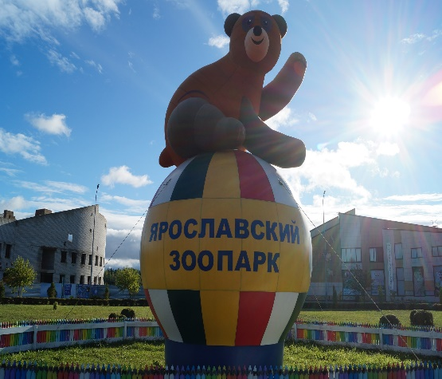

Карточка №5

Прочитай текст. Устно ответь на вопрос, который содержится в заголовке текста.

Как строились дома в нашем городе?

За тысячу лет наш город Ярославль строился и менялся много раз. Самым простым и доступным материалом для жилищ было дерево. Из дерева строились первые дома, городские стены, башни, церкви. Города часто разрушали враги, но самым ненавистным недругом и самым частым гостем был огонь. Деревянный город вспыхивал и горел как свечка.
Но так было не всегда. Люди научились использовать камень. Он прочнее и надёжнее дерева. В давние времена из камня строили дом только знатному человеку.

Выпиши выделенные жирным шрифтом имена существительные и определи у данных слов род, склонение и падеж. Род и склонение определяй по начальной форме.
Образец: В городе (нач.ф.: город)– м.р., 2 скл., П.п.

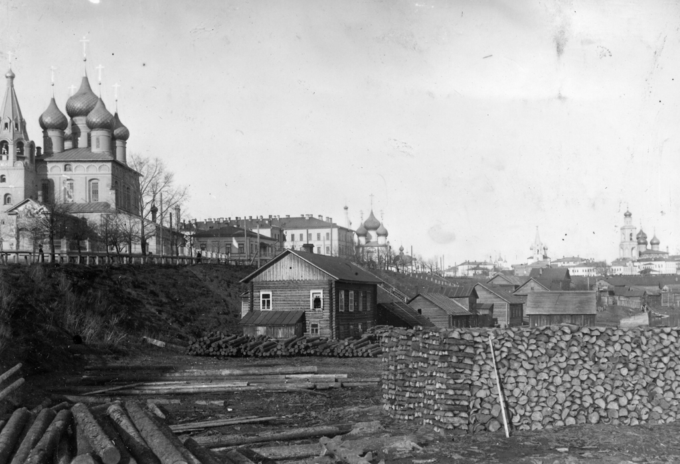

Карточка №6
Задание. Прочитай текст.

Почему Ярослава назвали Мудрым?

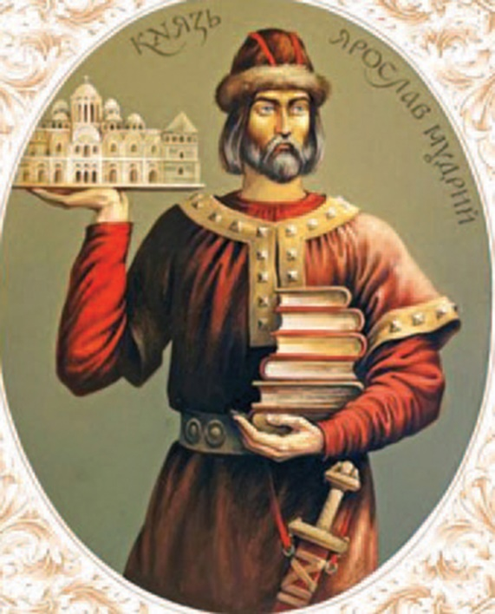
Основателем нашего города был Ярослав Мудрый. Чем же князь заслужил такое красивое и почётное имя?
Князь Ярослав очень любил чтение и книги. В давние времена умение читать было большой редкостью. Даже правители государств были неграмотными и не могли поставить свою подпись на важном документе. Ярослав не только любил чтение, но и покупал книги. Стоила книга тогда так дорого, что дом построить или книгу купить – по деньгам было одинаково. Страницы для книг делались из телячьей кожи, а писали гусиным пером. Ярослав Мудрый собрал целую библиотеку.

Устно ответь на вопросы:
- Назови одно из любимых занятий Ярослава Мудрого?
- Сколько стоила книга в давние времена?
- Из чего делали книги? Чем писали?

Выполни письменное задание в тетради. Выпиши выделенные имена существительные. Определи род и склонение. Для этого ставь имена сущ. в И.п. ед.ч.) :
Например: основателем – основатель – м.р., 2 скл

Карточка №7
Прочитай.
Скульптура князя Ярослава
Скульптура князя Ярослава находится в городе Ярославле на площади Богоявленской. Здесь в 1993 голу был установлен памятник князю-основателю. Автором проекта стал московский скульптор Олег Константинович Комов, а на открытии присутствовал первый президент России Борис Николаевич Ельцин. Место это выбрали не случайно. Здесь князь словно встречает всех, кто едет в Ярославль.
- Устно ответь на вопросы:
- В каком году был установлен памятник Ярославу Мудрому?
- Где был установлен памятник?
- Кто стал автором проекта?
- Кто присутствовал на открытии памятника?

- Спиши текст. Найди и подчеркни все имена собственные.

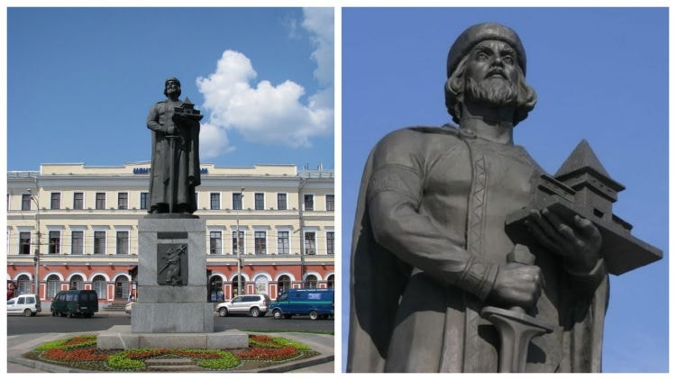
ИМЯ ПРИЛАГАТЕЛЬНОЕ

Карточка №1 «Ярославская беседка»
Карточка №2 «Ярославский художественны музей»
Карточка №3 «Ярославское ополчение»
Карточка №4 «Театр имени Фёдора Волкова»

Карточка №1
Прочитай текст
Ярославская беседка.
На Волжской набережной возвышается очень красивая беседка. Её купол напоминает небесный свод. Из беседки открывается великолепный вид на Волгу. В день города отсюда виден красочный салют. Беседка – очень популярное место среди молодожёнов. Нарядные пары любят здесь фотографироваться.

- Спиши текст. В выделенных словосочетаниях отметь знаком (Х) существительные, от которых зависит прилагательное, стрелкой поставь вопрос. Определи род прилагательных.

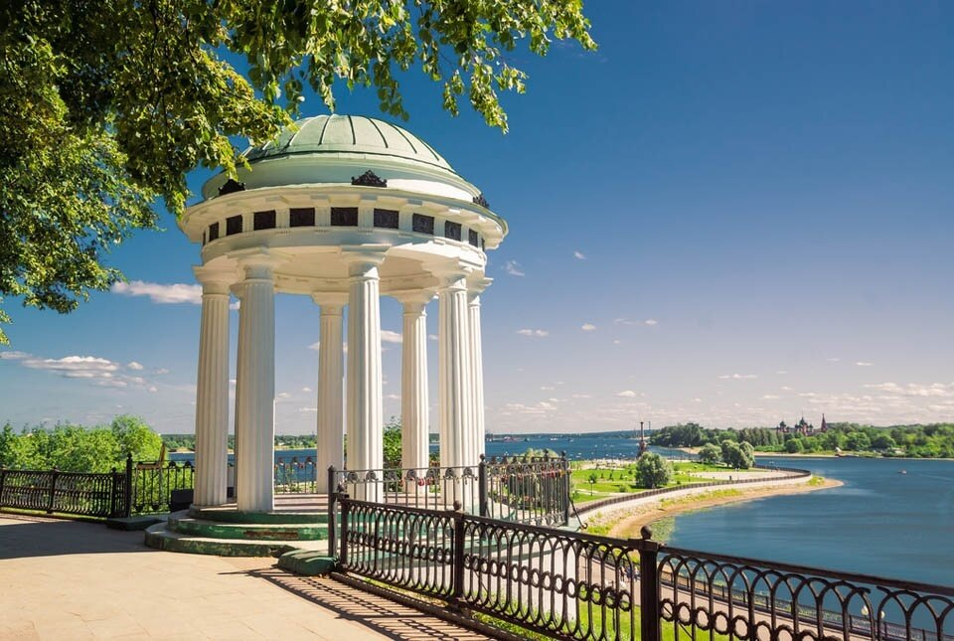

Карточка №2
Прочитай текст.
Ярославский художественный музей.
На набережной реки Волги можно увидеть красив.. старинн.. здание. Это Ярославский художественный музей. Более двухсот лет назад здесь жили ярославск.. губернаторы. По-другому это здание называют губернаторск.. домом. Обстановка музея удивляет всех посетителей. Это мраморн.. лестницы, высок.. потолки, лепн.. украшения, богат.. паркет. Здесь проходили балы и торжественн.. приёмы. При посещении музея можно попасть в кабинет ярославск… губернатора того времени. В кабинете есть больш.. стол с набором для письма, массивн.. подсвечники, кресла, диван, книжн.. шкаф. В настоящее время в музее организуются различн.. выставки художников.
Устно ответь на вопросы:
- Как по-другому называют Ярославский художественный музей?
- Чем удивляет обстановка музея?
- Что в настоящее время проходит в музее?
Вставь пропущенные окончания в именах прилагательных и выпиши словосочетания прил+сущ. Поставь вопрос от главного слова к зависимому. У имени прилагательного выдели окончание.

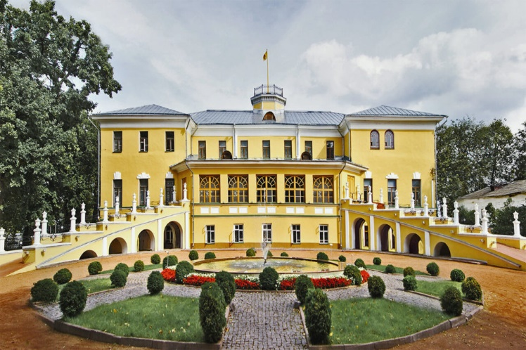

Карточка №3
Прочитай текст.
Ярославское ополчение
Четыреста лет назад в нашем государстве началось Смутное время. Страна лишилась своего правителя, а власть захватили чужеземцы. В городе Угличе был убит маленький царевич Дмитрий, сын Ивана Грозного. Города и деревни стали захватывать польские отряды. Подошли они и к Ярославлю.
В 1612 году в Ярославль стали приходить отряды со всех русских городов. Здесь собиралось ополчение. Ополчение – это отряды добровольцев. Во главе ополчения встали уважаемые люди: Козьма Минин и князь Дмитрий Пожарский. Из разных городов приходили люди, они разбивали лагеря вокруг города, варили обеды, готовились к большому походу. Оружейники мастерили оружие, кузнецы ковали доспехи, помогали собирать отряды. В июле 1612 года ополчение двинулось освобождать Москву.
Ярославское ополчение освободило столицу 4 ноября 1612 года. Эти события мы теперь вспоминаем в День народного единства.

- Устно ответь на вопросы:
- Какое время началось в нашем государстве четыреста лет назад?
- Какое трагическое событие произошло в городе Угличе?
- В каком году в Ярославле стало собираться народное ополчение?
- Кто возглавил ополчение?
- Когда ополчение освободило столицу?

- Выпиши выделенные словосочетания. Обозначь крестиком главное слово. Определи число и род прилагательных (род определяй только в ед.ч.).

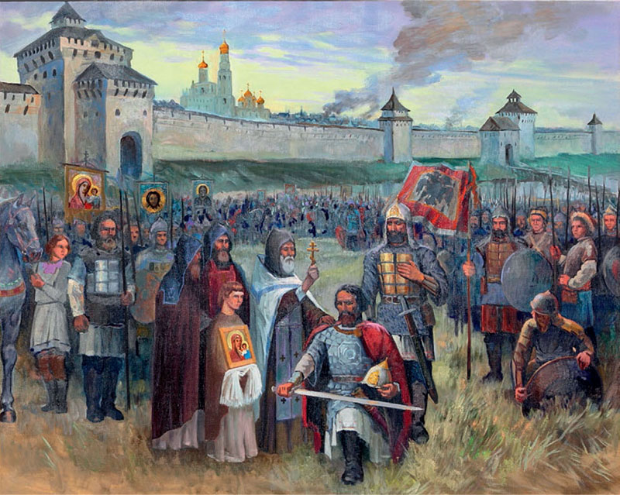

Карточка №4
Прочитай текст.
Театр имени Фёдора Волкова

Одна из (каких?) центральн.. площадей Ярославля называется Волковской. На этой площади стоит театр имени Фёдора Волкова и памятник основателю (какого?) российск… театра. Само здание театра на площади построено гораздо позже того времени, когда в нашем городе жил Фёдор Григорьевич Волков.
Самые первые театральные действия происходили (в каком?) в обыкновенн.. амбаре (раньше амбарами называли сараи), на берегу Волги. Спектакли устраивал молодой купец Фёдор Григорьевич Волков.
Первое представление в амбаре произвело на публику (какое?) неизгладим.. впечатление. Повсюду был свет от ламп, яркие декорации, которые нарисовали сами артисты, скамейки для зрителей. Музыканты играли на гуслях и скрипках. Представление имело (какой?) огромн.. успех. Всё это было 10 июля 1750 года. Именно эта дата считается днём рождения (какого?) русск… театра. В 1751 году было построено специальное здание на берегу Волги, куда приходили зрители и смотрели спектакли.

- Устно ответь на вопросы:
- Где происходили самые первые театральные действия в Ярославле?
- Опиши, каким было самое первое театральное представление?
- Назови дату рождения первого русского театра
- Вставь пропущенные окончания имён прилагательных. Опирайся на вопросы в скобках. Выпиши получившиеся словосочетания. Определи падеж имён прилагательных.

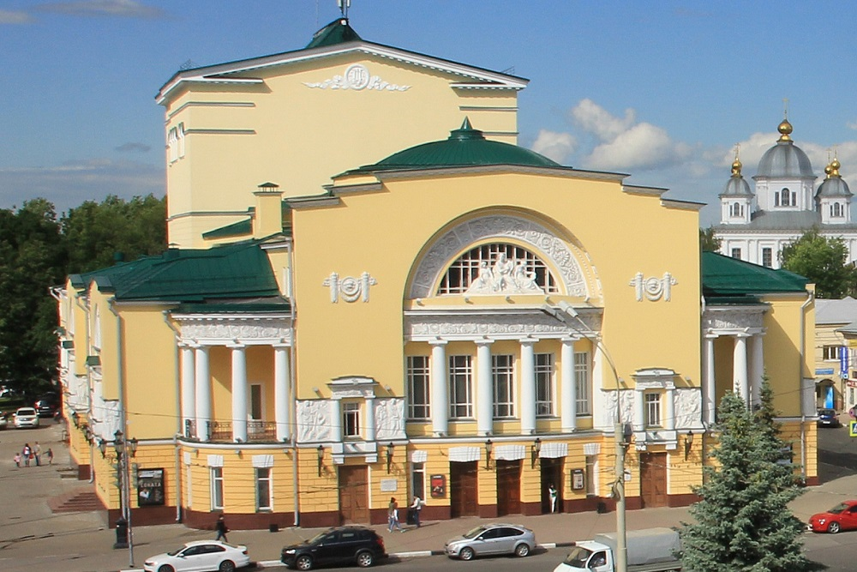

МЕСТОИМЕНИЕ
Карточка №1
Прочитай. Замени, где необходимо, выделенные слова местоимениями 3-го лица. Спиши.

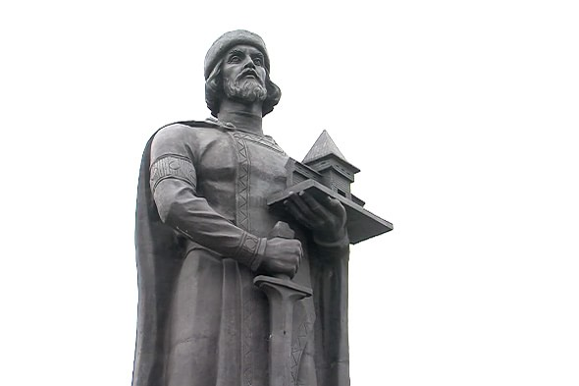
Ярослав Мудрый

Основателем нашего города был князь Ярослав Мудрый. Чем Ярослав Мудрый заслужил такое красивое имя?
Ярослав Мудрый очень любил чтение и книги. Ярославом Мудрым была собрана целая библиотека книг. Не удивительно, что при Ярославе Мудром появились и первые школы на Руси.
До Ярослава Мудрого в качестве денег использовались шкурки животных. При Ярославе Мудром появились первые монеты.
За эти и многие другие добрые дела князя и прозвали Мудрым.

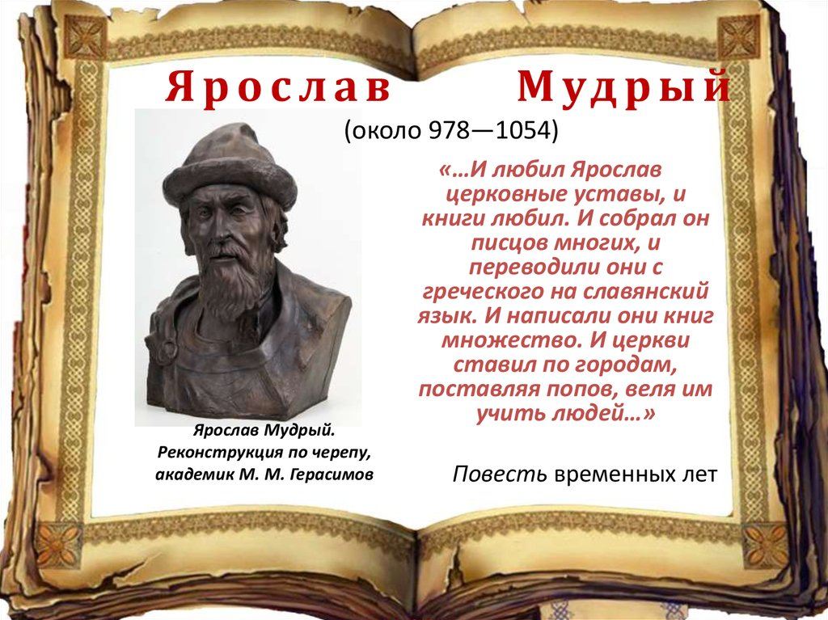

Глагол

Карточка №1 «Ярославский Толгский монастырь»

Карточка №2 «Тенистые аллеи Ярославского художественного музея»

Карточка №3 «Народы Ярославского края»

Карточка №4 «Театр имени Фёдора Волкова»

Карточка №1

Прочитай текст.

Ярославский Толгский монастырь.

Толгский монастырь славится на всю Россию. Вы, наверное, тоже там бывали. Ярославцы своим гостям любят показывать Толгу, так сокращённо называют древнюю обитель. В дни праздников монахини открывают кедровник. Когда-то деревья в кедровой роще располагались в два ряда, между ними серебрились на солнце небольшие пруды. Теперь их нет, но кедры по-прежнему порадуют всех, кто приедет сюда набраться сил.

- Найди в тексте все глаголы. Выпиши их. Определи время выписанных глаголов. Найди глаголы неопределённой формы.

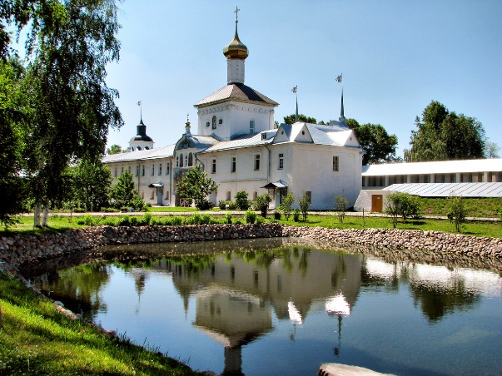

Карточка №2

Прочитай текст.
Тенистые аллеи Ярославского художественного музея
Часть Ярославского художественного музея – это большой сад. На тенистых аллеях вас встречают скульптуры, клумбы с яркими растениями. В центре сада наход(ти, ет)ся фонтан. Есть мнение, что в парке растут несколько дубов, которые «помн(ят, ют)», как строили этот великолепный дом. В этом доме побывали все русские цари от Александра Первого до Николая Второго.
Летом на полянке сидит и мечта( ит, ет) о чём-то славный рыцарь Дон Кихот. Это работа московского скульптора. Средневековый рыцарь теперь словно символ музея – чистого и щедрого сердца.
- Устно ответь на вопрос:
- Что можно увидеть в саду Ярославского художественного музея?
- Спиши текст, выбирая правильное окончание глагола. Определи у данных глаголов спряжение.

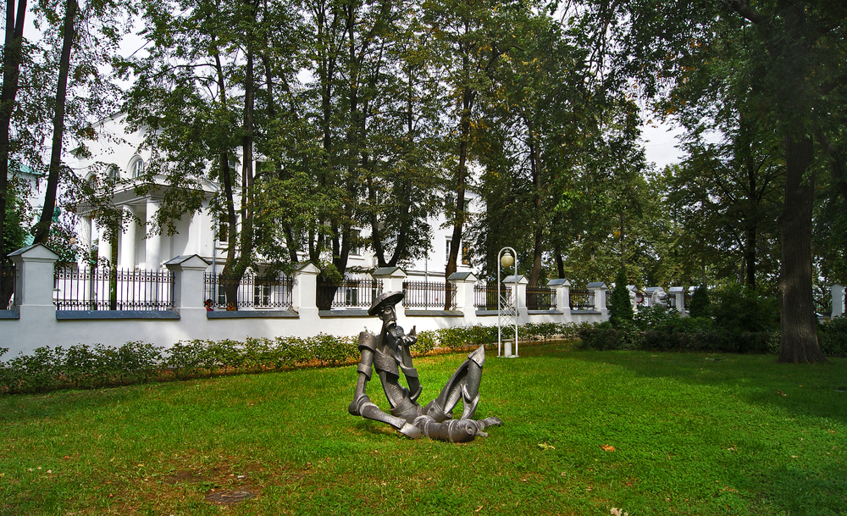

Карточка №3
Прочитай текст.
Народы Ярославского края

На улицах Ярославля встречаются представители почти всех национальностей, которые живут в нашей стране. На территории Ярославской области проживает более 120 народов.
Ярославские немцы, украинцы, поляки, таджики и другие народы берегут свою культуру. Они устраивают совместные праздники, изучают родной язык. В ярославских вузах вместе учатся студенты разных стран. Закончат они обучение, уедут к себе на родину и будут вспоминать Ярославль. Здесь они научились говорить по-русски, приобрели друзей. Наш город на время заменил им родину, а значит, и семью.

- Найди и подчеркни в каждом предложении сказуемое. Определи время у глаголов-сказуемых.

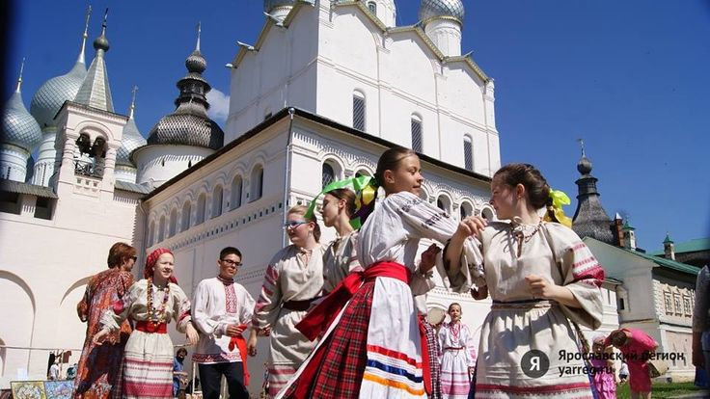

ПРЕДЛОЖЕНИЕ
Карточка №1 «Детская железная дорога»
Карточка №2 «Ярославские промыслы»
Карточка №3 «Торговый путь по Волге»
Карточка №4 «Валентина Терешкова»
Карточка №5 «Ярославские колокола»
Карточка №6 «Юбилейный мост»
Карточка №7 «Тугова гора»
Карточка №8 «Песнь о Волге»
Карточка №9 «Национальности нашего города».

Карточка №1
Прочитай текст.

Детская железная дорога

У ярославских детей есть своя железная дорога. Располагается она за Волгой, в Яковлевском бору. На этой железной дороге всё делают дети под руководством опытных инструкторов. Они и машинисты и контролёры и стрелочники и диспетчеры. Дети встречают провожают поезда. Они чертят графики движения обслуживают пассажиров.
Будущие машинисты и диспетчеры практикуются на уникальном тренажёре. Это копия железной дороги со станциями мостами тоннелями.

- Устно ответь на вопросы:
- Где находится Ярославская железная дорога?
- Перечисли профессии, в которых могут себя попробовать дети на детской железной дороге.
- Спиши текст. Расставь недостающие запятые при однородных членах предложения.

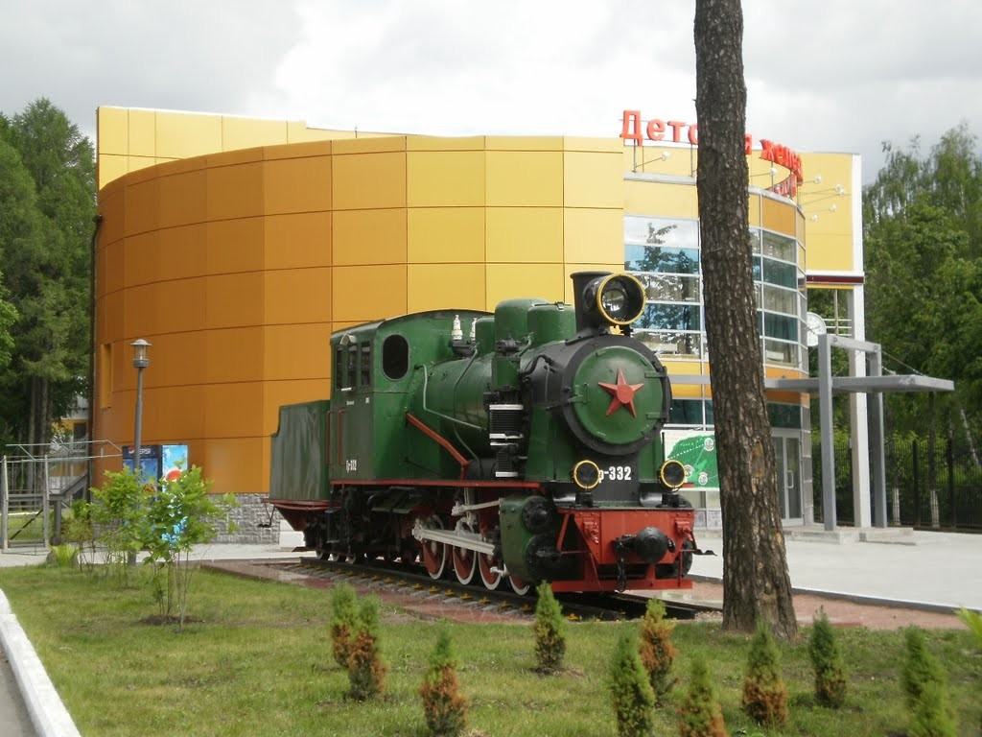

Карточка №2
Прочитай текст.

Ярославские промыслы

В давние времена ярославцы занимались различными промыслами. Одним из главных был рыбный промысел. Ловили на Волге осетра, леща, судака, щуку, окуня.
Интересно, что занятия ярославцев остались в названиях небольших городских районов. Например, в Коровниках занимались животноводством. Разводили коров. Делали из молока масло, творог и сыр.
В начале 18 века в городе было много мелких мастерских. Для горожан производили и свечи, и клей, и кружево, и шляпы, и изразцы.

- Устно ответь на вопросы:
- Какой из промыслов был главным в Ярославской области?
- Чем занимались в Коровниках?
- Что производили в начале 18 века в мелких мастерских?
- Спиши текст. Расставь недостающие запятые при однородных членах предложения.

Карточка №3

Прочитай текст.

Торговый путь по Волге.

В давние времена Волга была торговым путём между Востоком и Западом. Караваны судов везли с юга на север серебро ткани металл. По берегам строились и росли новые города. 300 лет назад каналы соединили Волгу с другой русской рекой Невой. По каналам пароходы везли и хлеб и соль и рыбу и нефть и хлопок.

- Спиши текст. Расставь недостающие запятые при однородных членах предложения.

Карточка №4

Прочитай текст.
Валентина Терешкова

Валентина Владимировна Терешкова – первая женщина космонавт родом из города Ярославля.
В детстве девочка из рабочей семьи не думала о звёздах она мечтала связать свою судьбу с поездами. Валентина Терешкова закончила 7 классов 32-й ярославской школы. Отец девушки погиб на войне и она помогала матери в воспитании младших детей. После школы Валентина работала на шинном заводе а потом она трудилась на комбинате «Красный Перекоп». Валентина училась в техникуме лёгкой промышленности а в свободное от учёбы время она занималась в аэроклубе. В 1962 году Валентина Терешкова была зачислена в отряд советских космонавтов.

- Устно ответь на вопросы:
- Как зовут первую женщину космонавта?
- О чём мечтала Валентина Терешкова в детстве?
- Где работала Валентина Терешкова?
- Чем занималась Валентина в свободное от учёбы время?

- Спиши сложные предложения, выделенные жирным шрифтом. Расставь запятые в сложных предложениях, в каждой части сложного предложения найди подлежащее и сказуемое.



Карточка №5

Прочитай текст.

Ярославские колокола

В давние времена большие праздники в Ярославле отмечали общегородским звоном. На всех церквях начинали бить в колокола. И казалось что музыка льётся на землю прямо с неба. В жизни наших предков колокол значил очень многое. По колокольному звону можно было узнать который час потому что звонили к началу церковных служб. Особый перезвон сообщал что в город приехали важные гости. Можно было понять, праздничный день сегодня или будни потому что праздничные звоны отличались от повседневных красотой и продолжительностью звучания.
Ярославль стал одним из первых городов в России в котором начали обучать старинному искусству в школе звонарей. В августе в наш город приезжают звонари из разных уголков страны чтобы состязаться, кто из них лучший.

- Устно ответь на вопросы:
1. О чём можно было узнать по колокольному звону?
2. В каком месяце в город Ярославль приезжают звонари, чтобы состязаться, кто из них лучший?
- Спиши. Расставь недостающие запятые перед выделенными союзами.

Карточка №6
Прочитай текст.

Юбилейный мост.
В 2006 году левый и правый берег Волги соединил новый автомобильный мост. Строители возвели его к тысячелетию Ярославля. Мост назвали «Юбилейный». Открывал его Президент России Владимир Путин. По этому мосту едет большой поток машин. «Юбилейный» мост прослужит нашему городу долгие и годы.
Устно ответь на вопросы:
- В каком году построили Юбилейный мост через Волгу?
- К какому важному событию был построен мост?
- Кто принимал участие в открытии моста?

- Озаглавь и спиши текст. Подчерки в каждом предложении главные члены. Определи время глаголов.

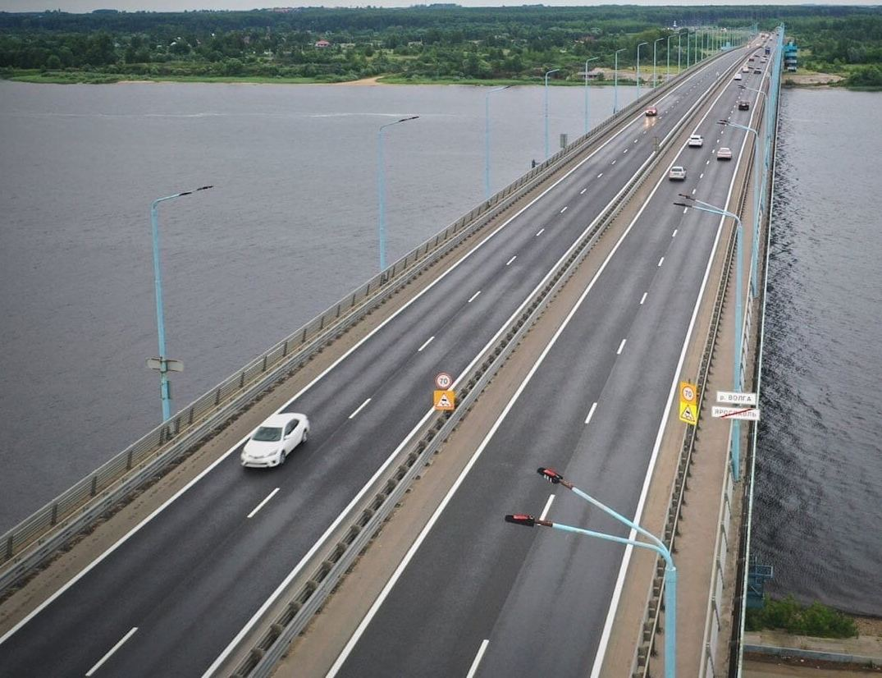

Карточка №7

Прочитай текст.
Тугова гора.

В 13 веке город Ярославль был небольшой, но уже известный на Руси.
В Ярославле проживали торговцы. Они везли свои товары с юга на север по Волге. В городе кипела жизнь. Но в начале 13 века на Русь надвинулась опасность. К границам княжеств подошли войска хана Батыя. Пали многие русские города. Враги сожгли и разорили Ярославль. Но ярославцы собрались с силой и выступили против захватчиков. 3 июля состоялась битва на возвышенном месте над рекой Которослью. Ярославцы бились мужественно, но враг победил. После сражения сюда пришли жёны и дети ярославцев. Они долго плакали и тужили. Название этого места и по сей день называют Туговой горой.

- Устно ответь на вопросы:
1.Какая опасность надвинулась на город Ярославль в 13 веке?
2. Где состоялась битва ярославцев с врагом?
3. Кто одержал победу?
4. Зачем пришли на место битвы жёны и дети ярославцев?

- Запиши 2-й абзац текста нераспространёнными предложениями (выпиши из каждого предложения только подлежащее и сказуемое). Перескажи текст с опорой на нераспространённые предложения.

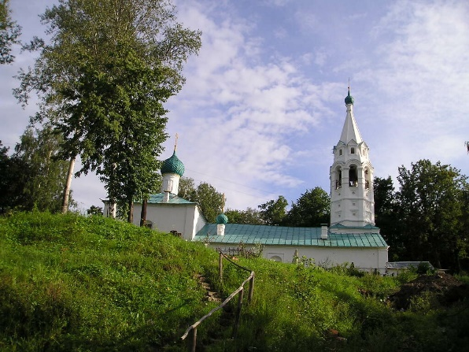

Карточка №8

Прочитай текст

Песнь о Волге.

Когда ты окаже(ш, шь)ся на Волжской набережной Ярославля, задержись немного в том месте, где Которосль впадает в Волгу (это место называют Стрелкой), посм(а,о)три с высокого берега на р(е,и)чные дали, на уд(е, и)вительные по красоте храмы. Может быть, сами собой придут тебе на память сл(а, о)ва древней народной песни: «Ах ты, батюшка, Ярославль город! Ты хорош, пригож, на г(а,о)ре стои(ш, шь), на г(а, о)ре стои(ш, шь) во всей красе…»

- Устно ответь на вопрос: какое отношение к городу Ярославлю выражено в народной песне?

- Спиши текст, раскрывая скобки. Найди в тексте прямую речь. Слова автора подчеркни волнистой линией, прямую речь – одной чертой. Найди в тексте глаголы 2-го л. ед.ч. Найди в тексте 2 глагола в повелительной форме, опирайся на вопрос: что сделай?

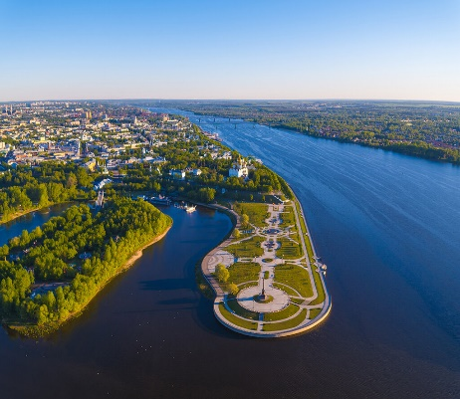

Карточка №9

Прочитай текст.

Национальности нашего города.

На улицах Ярославля можно встретить представителей почти всех национальностей, которые живут в нашей стране. На, те(р, рр)итория, (Я, я)рославский, обл(а,о)сть, проживать, более, 120 н(а,о)род.
Например, в, наш, город, проживать, много, татары. Люди этой национальности появились на берегах Волги ещё 400 лет назад. Свои национальные одежды они надевают в праздник урожая «Сабантуй», угощают гостей «чак-чаком» - это маленькие шарики из теста. Мужчины, с(а,о)ревноваться, в, ло(в,ф)кость и сила. Самый сильный мужчина получает главный приз – упитанного барашка.
Корни, традиции, костюмы, речь – у всех народов разные, а вот будущее у всех – одно. Очень важно, чтобы народы умели слышать друг друга и заботиться о городе, в котором живут.

- Составь и запиши предложения из слов, которые выделены курсивом. Обозначь орфограммы.

